SEMINARSKA IZ BIOLOGIJE

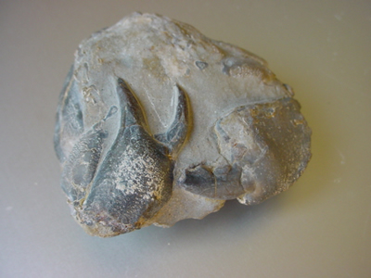

Kazalo

KAZALO__________________________________________________2

KAJ SO FOSILI____________________________________________3

SPREMINJANJE V KAMNINO_________________________________4

ZAČETKI PALENTOLOGIJ____________________________________5

FOSILI V LJUDSKEM IZROČILU_______________________________5

VRSTE FOSILOV ___________________________________________5

Korale________________________________________________5

Mahovnjaki ____________________________________________6

Spužve _______________________________________________6

Školjke_______________________________________________6

Polži_________________________________________________6

Amoniti _______________________________________________6

Raki in škorpijoni _______________________________________7

Ribe _________________________________________________7

Rastline ______________________________________________7

Dinozavri _____________________________________________7

Sesalci _______________________________________________8

Človeški fosili __________________________________________8

Fosilna goriva __________________________________________8

ŽIVI FOSILI_______________________________________________8

Ginko_________________________________________________9

Resoplavutarica _________________________________________9

Okapi ________________________________________________9

Ostvar ________________________________________________9

Navtilus_______________________________________________10

Tautara _______________________________________________10

PRIPOMOČKI ZA ZBIRANJE FOSILOV____________________________10

VIRI IN LITERATURA_________________________________________11

Kaj so fosili?

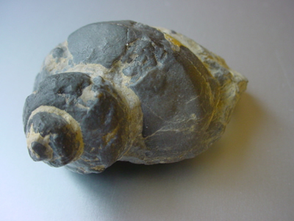Fosili so okameneli ostanki rastlin in živali, ki so živele v različnih geoloških obdobjih. Fosili, ti ostanki življenja izpred milijonov let, so poleg današnjih živih bitij tudi posebnost narave. Največ je seveda okamenelih ostankov mehkužcev (školjk in polžev). Ohranili so se pod določenimi pogoji v naravi. Z drugo besedo jih imenujemo tudi okamnine, včasih so jim rekli petrefakti. Sprva so jim pripisovali različne izvore. Imeli so jih za igro narave, za minerale, kamninske oblike, povezovali so jih z mitologijo, delom ali ostanki velikanov, zmajev in podobno. Šele pred približno 400 leti so začeli spoznavati njihovo pravo poreklo. Danes se s fosili ukvarja veda paleontologija, ki sistematsko proučuje vse skupine fosilnega življenja, ga uvršča v naravni sistem, se ukvarja z njegovo evolucijo, ugotavlja relativno starost fosilov ter po razporeditvi in pogostosti organizmov proučuje paleontologijo, to je življenjske razmere v geološki zgodovini, geografsko razširjenost v preteklih obdobjih. Paleontologija zdaj ni več samo opisna geološka disciplina, ampak je moderna veda, ki se skuša analitično, z vsemi sodobnimi metodami ter pripomočki, dokopati do resnice o preteklem življenju in njegovem razvoju. Zelo majhen del živih bitij, ki so živela se lahko ohranijo v obliki fosilov. V fosilih se ohranjajo večinoma trdi deli rastline ali živali. To so pa zobje, kosti in kosi raznih školjk. Nenavadno je, da se lahko ohranijo tudi jajca (jajca dinozavrov) in odtisi nog. Med fosilnimi ostanki lahko najdemo okostja dinozavrov, ki so bile kar velike živali, lahko pa tudi majhnih rastlinic in živali, ki jih vidimo le pod mikroskopom. Fosili se lahko ohranjajo v mineralnih snoveh, kar pomeni, da so se ohranili v kamninah ali pa so podobni svojemu izvirniku. Poleg kamnin pa so so se fosili ohranili še s pomočjo šote (plast na barju), katrana, leda in jantarja (rastlinska smola starodavnih dreves).

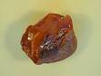

Spreminjanje v kamnino

Da se neko živo bitje spremeni v fosil ali kamnino, mini precej časa. To pomeni nekaj milijonov let. Takemu pojavu pravimi fosilizacija ali okamnitev in je izrazito naključen proces. Ko živa bitja umrejo, začnejo razpadati ali gniti. Trdi deli rastlin in živali pa razpadejo kasneje kot mehko tkivo. Tudi če razpadajo počasneje jih živali, veter, voda raznesejo. Da se lahko neko umrlo živo bitje fosilizira, morajo potoniti v usedlino, še preden razpadejo. Najugodneje je če se ostanek živega bitja usede v usedlino ali sediment, ki je zgrajen iz peska in blata, ki ga nanese voda. Nekateri fosili se čez čas raztopijo, druge pa uničita kemični procesi ali pa visoka temperatura in pritisk.
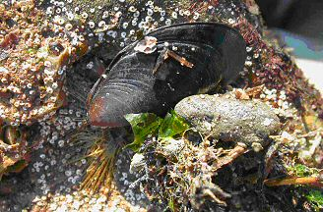

Primer fosilizacije:

Dagnja- klapavica
Dagnja je školjka, ki ima mehke dele zavarovane z apnenčastima lupinama. Ko dagnja odmre, se apnenčasti lupini razpreta. Mehki deli začnejo hitro gniti ali pa jih pojedo katere druge živali. Ko mehki deli zgnijejo ostanejo le trda dela-lupina. Ker morski tokovi lupine odnašajo se lupini dagnje pomešata še s peskom in prodniki. Tako se počasi fosilizirajo. Lahko so trdno ujete v kamnino, kar pomeni da so lupine povezane s sedimentom in zrni.

Barva živih bitij, ki se fosilizirajo ponavadi izgine ali pa se je ohrani le del. Fosili so v barvi tiste kamnine, v kateri so se fosilizirali. Da fosil najdemo je potrebnih kar nekaj let, da se fosilizira. Med tem časom se podnebje in oblika kopnega spreminjata. Najprej se fosil ugrezne globlje v zemljo nato pa počasi ali pa tudi ne pride na površje. Ker se podnebje neprestano spreminja, najdemo nekatere fosile tropski rastlin v krajih z mrzlim podnebjem, morske živali in rastline na kopnem in obratno.

Zacetki paleontologije

Resno raziskovanje fosilov se je začelo šele pred 400 leti. Ampak so že v stari Grčiji pričali, da so videli fosile. V srednjeveški Evropi so mnogi naravoslovci menili, da so fosili posledice plastičnih sil in so se izoblikovale v notranjosti zemlje. Pravi izvor fosilov je bil ugotovljen po zaslugi Stenoja. (Niels Stensen) Opazil je, da so zobje obalnih morskih psov zelo podobni kamnitim jezikom. William Smith je naredil prvo uporabno geološko karto. Zbiral je fosile iz različnih geoloških obdobjih. V knjige jih je tudi sam ilustriral. Opazil je, da so fosili, ki se nahajajo v enaki plasti kamnin, tudi enako stari.

Fosili v ljudskem izrocilu

Ljudje so nekoč menili, da so fosili čarobni kamni. Večkrat so bili omenjeni v legendah. Ljudje so mislili in nekateri še vedno, da imajo nadnaravno moč. Ker so bile to nenavadne oblike kamnov, so jim prištevali različne izvore. Hudičevi nohti, krastačji kamni, strele. Tako so si razlagali fosile. Šele pozno so ljudje spoznali pravi izvor fosilov.

Vrste fosilov

KORALE
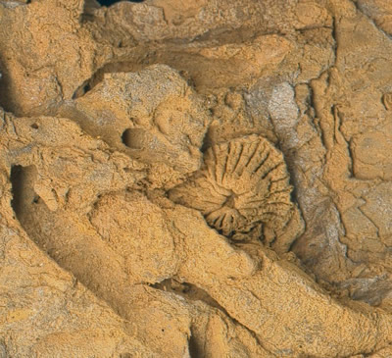Korale so živali, ki živijo v morju in so raznovrstnih barv. Imajo veliko lovk, s katerimi lovijo hrano. Živijo v plitvem morju in jih je več skupaj. Območju kjer rastejo korale pravimo koralni greben. Njihovi fosili so zelo pogosti, saj se pod mehkim polipom skriva trdo apnenčasto ogrodje. Najstarejše korale so iz ordivicija.

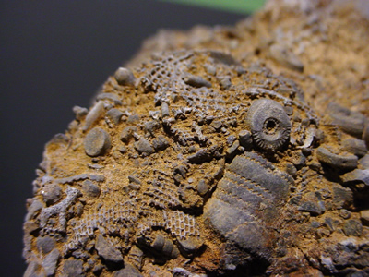MAHOVNJAKI
To so živali, ki so živele v morju. Živele so v okolju, kjer sta se pesek in blato redno odlagala. Danes še vedno obstajajo, vendar le malo ljudi ve za to.

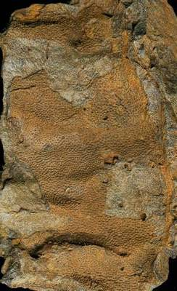
SPUŽVE
Spužve so preproste živali. Prehranjujejo se tako, da skozi majhne luknjice na površini telesa črpajo vodo v notranjost in iz nje poberejo delce hrane. Njihovo ogrodje je sestavljeno iz majhnih iglic in se pogosto fosilizira. Prve spužve so se pojavile že v zgodnjem karboniju.

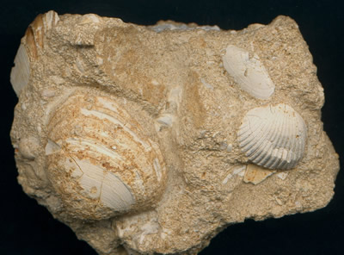ŠKOLJKE
Školjka je mehkužec, ki ima svoje telo zavarovano s trdima lupinama. Ti lupini se velikokrat fosilizirata. Nekatere školjke so užitne. Ponavadi so fosilni ostanki školjk bele ali rjavkaste barve. Zgubijo prvotno barvo.

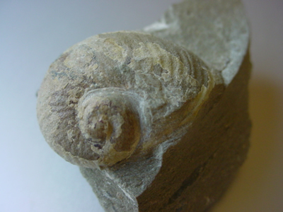POLŽI
Polž je tudi mehkužec, ki je zavarovan s tako imenovano hišico in ta se fosilizira. Polži so večkrat živih barv ampak jo pri fosilizaciji jo zgubijo.

AMONITI
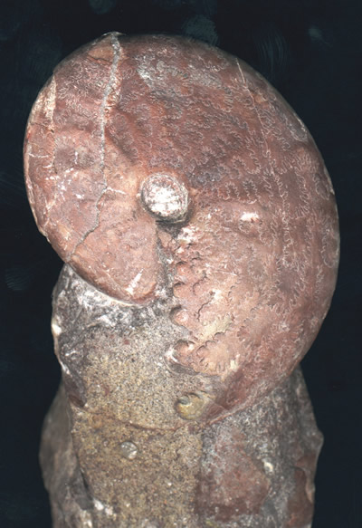Amoniti so izumrla skupina morskih živali, ki spadajo v skupino glavonožcev in mehkužcev. So odlični fosilni kazalniki in pogosto omogočijo povezati plast, v kateri so najdeni, s specifičnimi geološkimi časovnimi obdobji. Najbližji sorodnik amonitov je najverjetneje sodobni navtilus, hobotnica, ligenj in sipa. Njihove fosilne lupine imajo navadno obliko, nekatere pa so tudi polžasto zavite ali niso spiralne. Po spiralni obliki so tudi dobili svoje ime, saj spominjajo na ovnove rogove. Večina amonitov je bila majhna, nekateri pa so imeli premer do 2 metra. Bili so zelo pogost plen pleziozavrov in ihtiozavrov. Imeli so lupino, ki je bila pri večjih amonitih debela do 5 centimetrov. Imeli so od 20 do 1800 kratkih lovk, ki so bile luskinaste ali pa poraščene z zelo redkimi kocinami.

RAKI in ŠKORPIJONI
Te živali pripadajo skupini členonožcev. Prilagojeni so za življenje v morju in na kopnem. Te živali se pogosto levijo in odvržejo staro hitinjačo. V obliki fosilov se jih ni ohranilo veliko. Ohranile pa so se razne klešče in hitinjače.

RIBE
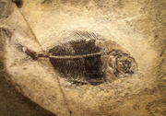Ribe so živali, ki imajo škrge za dihanje in plavuti za plavanje. Nekatere živijo v sladkih vodah, druge pa v slanih. Nekoč so bile ribe manjše in prekrite s težkim oklepom. Kot fosili se ohranjajo okostja rib in zobje (večinoma morskih psov).Na nekaterih primerkih fosilov se vidijo celo ribine luske.

RASTLINE
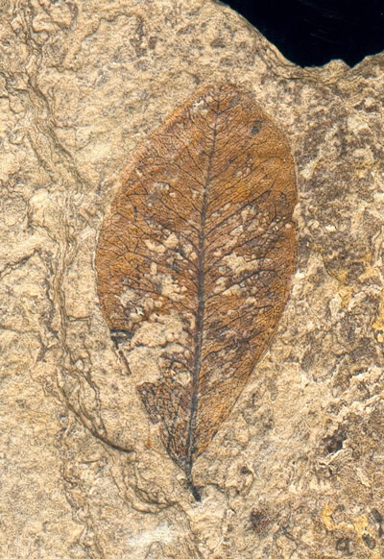Med rastlinami so se kot fosili ohranili lisičjaki. Lisičjaki pripadajo praprotim. Razmnožujejo se s sporami. Med fosili najdemo tudi kritosemenke. To so razmeroma mladi fosili. Pri rastlinah se lahko fosilizirajo tudi letnice. Nekatera semena se lahko ohranjajo tudi v fosilni obliki. Fosilizirajo se lahko listi, semena, cvetovi, stebla. Pri nekaterih listnih fosilih se zelo dobro vidijo tudi listne reže. Rastlinski fosili so dobro ohranjeni vendar jih je manj kot živalskih.

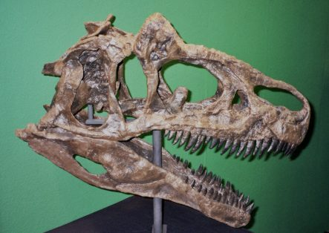DINOZAVRI
Kot vemo, so dinozavri izumrla živa bitja. Večina jih je bilo precej velikih in zato so tudi veliki fosilni ostanki. Večinoma so to okostja in kosti glav. Ker so fosili veliki, jih je težko izkopavati. Iz kosti lahko znanstveniki marsikaj odkrijejo, kot na primer način življenja dinozavrov, njihovo zgradbo.

SESALCI
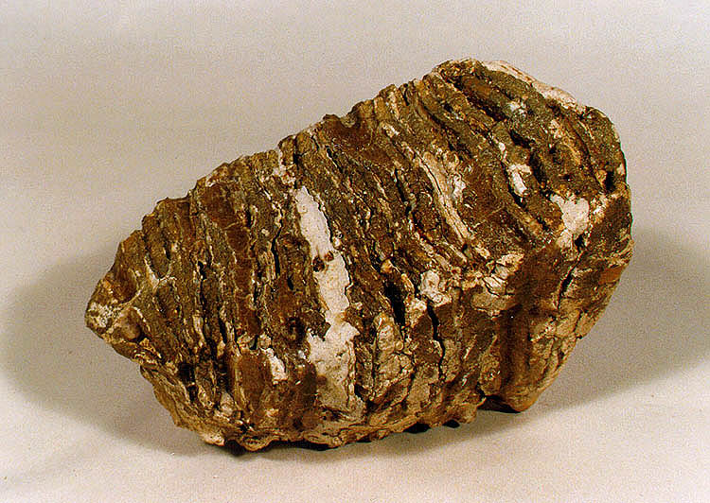Sesalci so skupina živih bitij – živali, ki ob rojstvu pijejo mleko. Sesalci so se čez zgodovino spreminjali. Nekateri so izumrli. Eden najbolj znanih je mamut. Pri njem so se večkrat fosilizirali okli in trda sklenina. Pri drugih sesalcih so se fosilizirali kosti, zobje in lobanje.

ČLOVEŠKI FOSILI
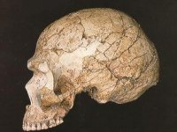Človeški fosili so redki in nepopolni, toda v zadnjih letih se je število najdb povečalo. Ti fosili nam povedo veliko o nastanku in razvoju človeka. Kot fosile najdemo lobanje in kosti.

FOSILNA GORIVA
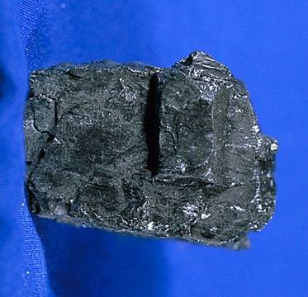Nafta in premog sta fosilni gorivi, saj sta nastali iz starodavnih organizmov, predvsem rastlin. Ko gorita sproščata energijo, se pravi toploto in svetlobo, ki so ju rastline pred mnogimi leti ujele ob pomoči fotosinteze. Iz zemlje prihajajo velikanske količine fosilnih goriv. Uporabljamo jih za kurjavo in za izdelavo različnih izdelkov.

Živi fosili

Fosili nam kažejo, da so se rastline in živali od nastanka življenja do danes zelo spremenile. Tako, da se današnje vrste povsem razlikujejo od svojih fosilnih prednikov. Po drugi strani pa obstajajo živali in rastline, ki so še danes nespremenjene in se popolnoma ujemajo s svojimi fosilnimi predniki. Najbolj očitni živi fosili so tisti, ki so danes že skoraj izumrli. Nekatere so prej odkrili kot fosile, kot pa živo bitje. Od rastlin sta najbolj znana ginko in aravkarija.
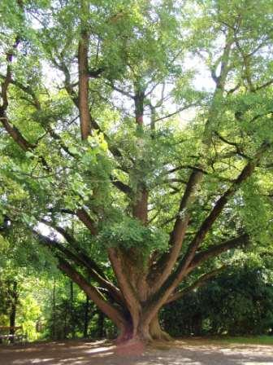GINKO Tudi nekatere rastlinske vrste so zanimivi živi fosili. Verjetno je med njimi najbolj slaven ginko. Njegova zgodba je zanimiva zaradi tega, ker so bili evropski znanstveniki prepričani, da je to drevo v davni preteklosti izumrlo. Našli so le številne njegove ostanke v nekaj milijonov let starih kamninah. Medtem ko so Evropejci živeli v svoji zablodi, so na Kitajskem in Japonskem to isto drevo z nenavadnimi dvokrpastimi listi, ki so mu nadeli ime srebrna marelica, veselo gojili v okrasnih vrtovih. Leta 1691 ga je "odkril" nemški botanik Kaempfer. Nekaj semen je prinesel v svojo domovino, od koder se je ta živi fosil spet razširil po vsem svetu. Iz ginka, prav tako kot iz številnih drugih rastlinskih vrst, pridobivajo različna zdravila.
Med živalmi pa so ostvar, ki mu reče mu tudi kraljevski rak, tuatara, resoplavutarica, navtilus in okapi.
RESOPLAVUTARICA. Našli so jo ribiči ob afriški obali. Zelo so se čudili tej nenavadni ribi, saj je ni nihče poznal. Njeno telo je bilo pokrito z velikimi luskami, čudovite modre barve. Riba je bila dolga 1,5 m in težka 52 kg. To je približno toliko kot odrasla ženska. Velikansko telo se je nadaljevalo v zanimivo oblikovano repno plavut, ki so jo sestavljali trije deli. Trebušne in prsne plavuti so bile podobne nogam kopenskih živali.
OKAPI Našli so ga v Afriki. Žival so opisali kot osla ali konja. Pa ni ne prvo ne drugo. Ugotovili so, da spada med gozdne žirafe.
Raziskovalci, ki raziskujejo okamnele ostanke živih organizmov, se z učeno besedo imenujejo paleontologi. Bili so prepričani, da so okapiji že davno izumrli. Zelo so bili presenečeni, ko so izvedeli, da te živali še vedno žive v pragozdovih Afrike. Danes jih kar nekaj živi tudi v živalskih vrtovih po svetu. Imajo glavo, trup in štiri noge. Po hrbtu, bokih in trebuhu so pokrite s čokoladno rjavo dlako. Glava je dolga, z zašiljenim gobcem in svetlo sive barve. V gobcu imajo dolg in ozek jezik. Na glavi imajo samčki dva majhna rožička, podobno, kot ga imajo žirafe. Noge so črtaste.
OSTVAR Bolj kot z raki je v sorodu s kopenskim škorpijonom in pajkom. Ima obliko podkve. Njegovo telo je sestavljeno iz treh delov. Imajo pet parov nog. Na štirih parih ima klešče. Ima tudi rep, ki je dolg in koničast. To so kar velike živali in zrastejo do 60 cm. Videti so kot kakšna oklepna vozila. Med razmnoževanjem izkopljejo v pesek jamico, kamor odložijo svoja jajčeca. Po mesecu dni se izležejo ličinke ostvarja, ki se vrnejo v morje. V tem času pa so prav lahek plen za ptice in ribe. Kljub temu pa so se ohranili do danes.
NAUTILUS Po širnih svetovnih morjih plavajo različni glavonožci: lignji, sipe, hobotnice … V Indijskem oceanu živijo njihovi nenavadni sorodniki nautilusi. V slovenščini imajo ime brodnik. Drugi glavonožci so brez zunanjega ogrodja, brodnik pa ima zunanji skelet: nekakšno zavito hiško, ki je v notranjosti pregrajena v številne kamrice (sobice). Brodnik je nekaj posebnega zato, ker je edini od glavonožcev z zunanjim skeletom preživeli do današnjih dni. Vsi drugi so pred dobrimi 64 milijoni let izumrli.
TUATARA Ko je James Cook, veliki pomorščak, ki je odkril številne otoke v Tihem oceanu, pripotoval na Novo Zelandijo, je slišal zgodbe o velikanskem kuščarju, ki napada in požira ljudi in ga domačini imenujejo tuatara. Toda, ko so ga po dolgem času vendarle našli, so ugotovili, da so to le. majhni, največ 75 cm veliki kuščarji, ki se hranijo z različnimi žuželkami, polži in deževniki. Kakšno razočaranje. Ne čisto. Natančne raziskave so pokazale, da so zanimivi prebivalci Nove Zelandije zelo podobni vrsti prakuščarjev, za katero so znanstveniki prisegali, da je izumrla takrat kot dinozavri. Novo presenečenje je bilo odkritje, da imajo tuatare tri oči. Poleg dveh, ki jih imajo višje razvita živa bitja, še eno na vrhu glave. Nekaj podobnega so imeli njihovi daljni predniki, ki so živeli pred 200 milijoni let. Seveda so si tuatare takoj prislužile laskavi naziv - živi fosil. Kakšna je naloga tega dodatnega očesa, biologi še ne vedo natančno. Domnevajo, da pomaga pri zaznavanju temperaturnih sprememb.

Pripomocki za zbiranje fosilov

Za zbiranje fosilov potrebujemo kar precej pripomočkov. Pri tem delu moramo biti zalo natančni, da fosila ne poškodujemo škodujemo. Za zbiranje fosilov potrebujemo:
DLETA: Kladivo in dleta sta zelo uporabna pripomočka, ko ločujemo fosile od osnove. Ločimo dleta z rezilom in ostra koničasta dleta.
GEOLOŠKA KARTA: Geološke karte so zelo koristne pri iskanju krajev, bogatih s fosili. Pomagajo pa nam tudi ugotoviti starost, lokacijo in ime formacije kamnin.
ČOPIČI: Čopiče potrebujemo za odstranjevanje odvečne usedline s fosilov, izkopanih iz mehkih kamnin.
LUPA: Povečevalno steklo je neprecenljiv pripomoček za natančnejše opazovanje.
LOPATICE: Fosile, odkrite v mehkem sedimentu, posebno še v pesku, lahko odstranimo s pleskarsko lopatico.
KLADIVA: Geološko kladivo uporabljamo za razbijanje kamnin.
Poleg teh pripomočkov pa potrebujemo še varnostno čelado, zaščitna očala, plastične lončke za zbiranje fosilov in si vse skrbno zapisovati.

Viri in literatura

http://sl.wikipedia.org/wiki/Fosili http://www2.arnes.si/~oskksavokl3/fosili.htm http://www.mladinska.com/emagarticle.asp?docid=117538&emag=14742 http://www.geologija.com/damjan/?q=node/16Slovenija: http://www.zvrk.co.yu/slike/paleontology/fosili/strana.htm http://www.geologia.com/area_raga/fossili/fossili.html http://botanika.biologija.org/zeleni-skrat/radovednez/zivi_fosili.htm http://images.google.si/images?q=korale&svnum=10&hl=sl&lr=&start=20&sa=N&ndsp=20 http://images.google.si/imgres?imgurl http://www.geocities.com/paleocarniolica/munchen02amonit.jpg&imgrefurl
Paul D. Taylor: Fosili (Pomurska založba)

